TALLERES ORIENTACION VOCACIONAL CUARTOS MEDIOS 2022 CEAW

Los días martes 27 y miércoles 28 de septiembre, se realizaron los talleres “Cómo armar tu plan de vida” y “Sé protagonista de tu vida”, organizada por la dirección del establecimiento, la unidad técnico-pedagógica y la consultora WHY-NOT. Esta actividad convocó a todos los estudiantes de cuarto medio, quienes participaron y demostraron un buen comportamiento en las distintas temáticas de los talleres.
La dirección del establecimiento se encuentra satisfecha del cumplimiento de los objetivos planteados para el desarrollo de los talleres:
- Orientar y acercar a nuestros estudiantes en el proceso de autoconocimiento y acercamiento a la educación superior y al mundo profesional
- Generar espacios de participación para la identificación de los intereses y capacidades, dentro del contexto socio-emocional de los estudiantes.
- Comprender la importancia de tomar responsabilidad en sus decisiones y acciones de los estudiantes
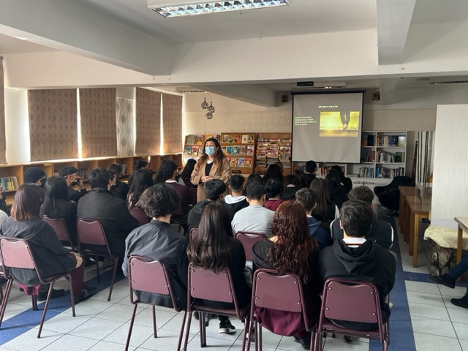
- Reconocer las actuales herramientas y habilidades de los estudiantes identificando las que necesitaran aprender para alcanzar sus propósitos educacionales u laborales
